**AN527** *Scheda creata il 11 settembre 2024*

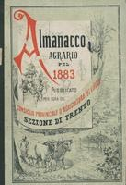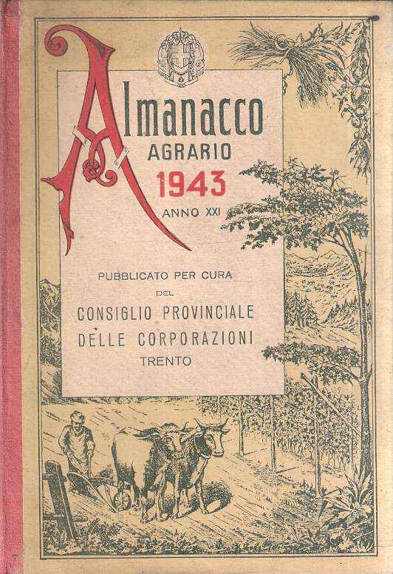

**Descrizione bibliografica**

****\*Almanacco agrario per l'anno** ... / pubblicato per cura della Sezione di Trento del Consiglio provinciale d'agricoltura pel Tirolo.** – 1883-[19]93. - Trento : Giovanni Battista Monauni, 1883-1993. – 98 volumi : ill. ; 21 cm. ((Annuale. - Sospeso: 1916-1920, 1936-1937, 1944-1948. - Dal 1906 al 1950 compare la numerazione progressiva d'annata: 24-61. - Il complemento del titolo e il formato variano. - la formulazione di responsabilità varia: **Consiglio provinciale d'agricoltura, Trento. -** Varia l'editore: Alighiera;  Saturnia;  Aor;  Calliano Manfrini;  Mori : La grafica. - Contiene anche (1913): Indice analitico delle materie trattate negli almanacchi e bollettini dal 1883 al 1911 del Consiglio provinciale d'agricoltura Sezione di Trento. –TO00143392

Variante del titolo: *Almanacco agrario; **\*Almanacco agrario pel …**

Autore: Consiglio provinciale d'agricoltura pel Tirolo : Sezione di Trento

Soggetto: Agricoltura – Trentino - Periodici ; Agricoltura – Trentino - Periodici

Classe: D630.945385

**Copia digitale** [1883-1943](https://collezionidigitalizzatetrentine.medialibrary.it/media/ricercadl.aspx?nris=24&order=date&orderdir=asc&riccol=Almanacco+del+Consiglio+Provinciale+di+Agricoltura&rictip=Periodici&page=1)

**Informazioni storico-bibliografiche**

L'Almanacco agrario per l'anno... è stato pubblicato per cura della Sezione di Trento del Consiglio provinciale d'agricoltura pel Tirolo a partire dal 1883.

Sospeso negli anni: 1916-1920, 1936-1937, 1944-1948.

Accesso dal Catalogo bibliografico trentino/DiscoveryFEM

Accesso diretto alle annate digitalizzate: 1883-1943

**Note sulla digitalizzazione**

E' partito a San Michele il progetto di digitalizzazione delle riviste storiche agricole più importanti

**LA STORIA AGRICOLA TRENTINA DAL 1883 AL 1915 IN UN "CLIC"**

Da oggi la storia agricola trentina, in particolare quella antecedente la Prima Guerra Mondiale, si potrà conoscere ed approfondire con un semplice "clic". La Fondazione Edmund Mach ha avviato, infatti, la digitalizzazione delle più importanti riviste storiche agricole: l'Almanacco agrario nelle annate dal 1883 al 1915 e il Bollettino della Sezione di Trento del Consiglio provinciale d'agricoltura pel Tirolo, dei Consorzi agrari distrettuali e dell'Istituto agrario provinciale di S. Michele dal 1885 al 1914. Si tratta di un primo lotto di riviste che ora escono dagli scaffali delle biblioteche e diventano comodamente accessibili a tutti. Il progetto è coordinato dalla biblioteca della Fondazione Mach con la supervisione scientifica dell'Ufficio per i beni archivistici, librari e archivio provinciale.-

"Si tratta di un nuovo modo per diffonderle maggiormente tra i cittadini, per capire come era la vita agricola e sociale nel trentennio antecedente la prima guerra mondiale" spiega la responsabile della biblioteca, Alessandra Lucianer. L'accesso alla versione digitalizzata delle riviste può avvenire sia dalla scheda del Catalogo Bibliografico Trentino (CBT), sia dalla pagina Archivi digitali del sito della biblioteca FEM. Ciascuna scheda catalografica in CBT è stata aggiornata con l'aggiunta dell'indirizzo web per l'accesso alle annate digitalizzate. Sulla piattaforma dedicata, poi, è possibile sfogliare i fascicoli, effettuare ricerche per parola chiave, per data, nome e cognome, ecc Sfogliando l'Almanacco agrario del 1915 scopriamo che gli alunni che frequentavano San Michele nel 1914 erano 76. Cento anni dopo sarebbero diventati 980. In entrambe le riviste si trovano rubriche fisse, riguardanti per esempio le fasi lunari, il calendario di fiere e mercati della provincia, le tariffe postali e doganali, le tabelle di conversione tra vecchie e nuove misure, le osservazioni meteorologiche, ecc., insieme con articoli tecnici relativi alle principali coltivazioni agrarie, la viticoltura, la frutticoltura, l'allevamento del bestiame, il caseificio, la bachicoltura e i resoconti delle lezioni delle cattedre ambulanti, contributi tutti destinati all'istruzione dei contadini e al miglioramento delle pratiche agricole. Periodicamente compaiono i rendiconti delle attività dell'Istituto Agrario provinciale e Stazione sperimentale di San Michele e le Cronache e atti del Consiglio d'Agricoltura e di tutti i Consorzi agrari distrettuali. Non mancano avvisi di pubblica utilità e i primi inserti pubblicitari.   
Per accedere all'Almanacco Agrario  
http://pressviewpat.immanens.com/it/pv.asp?group=58  
Per accedere al Bollettino della Sezione di Trento del Consiglio provinciale d'agricoltura pel Tirolo  
http://pressviewpat.immanens.com/it/pv.asp?group=57  
Maggiori informazioni sul progetto e sulle riviste storiche:   
http://www.fmach.it/Servizi-Generali/Biblioteca (sezione Archivi digitali)

<https://www.ufficiostampa.provincia.tn.it/Comunicati/LA-STORIA-AGRICOLA-TRENTINA-DAL-1883-AL-1915-IN-UN-CLIC>.